【의견내용】
1. 본건 상표등록출원 제40-2022-0115233호에 대한 의견제출통지서에 대하여 본 출원인은 아래와 같이 의견을 개진합니다.

2. 지정서비스업의 보정
본건 상표출원의 지정서비스업을 아래와 같이 보정하였습니다.

제41류
보정 전>
건강 및 안전 관련 트레이닝업, 건강 및 피트니스 훈련업, 건강관리를 위한 운동요법 지도업, 건강관리에 관한 교육지도업, 건강체조 지도업, 멀티미디어 자료 온라인 출판업, 스포츠 관련 교육 및 지도업, 스포츠 관련 교육 및 훈련업, 신체단련 강사훈련업, 신체단련 및 운동시설/서비스 제공업, 신체단련 트레이닝업, 신체피트니스 교수업, 요가기술지도업, 요가시설 제공업, 운동코치업, 운동훈련 개인트레이너 서비스업, 웨이트트레이닝지도업, 웹사이트를 통한 운동/피트니스 관련 정보제공업, 피트니스 및 운동 클럽서비스업, 피트니스강좌 진행업, 필라테스 교육시험업, 필라테스 수업 진행업, 필라테스경기조직업, 훈련과정제공업

보정 후>
건강 및 피트니스 훈련업, 건강관리를 위한 운동요법 지도업, 건강체조 지도업, 신체피트니스 교수업, 요가기술지도업, 요가시설 제공업, 피트니스 및 운동 클럽서비스업, 피트니스강좌 진행업, 필라테스 수업 진행업, 필라테스 시설/서비스 제공업, 멀티미디어 자료 온라인 출판업, 웹사이트를 통한 운동/피트니스 관련 정보제공업

3. 본건 거절이유
본건 거절이유는 아래 본건 출원상표가 아래 인용상표와 유사하다는 것입니다.
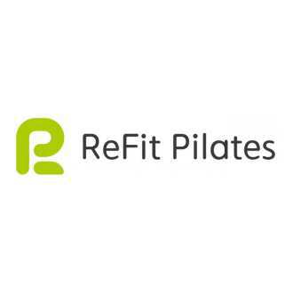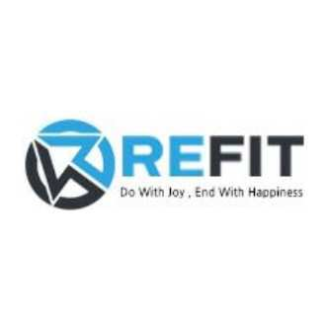
<본건 상표> <인용상표>

4. 본건 상표와 인용상표의 유사여부

(1) 보정 후 지정서비스업에서 문제가 되는 것은 유사군코드 S121001의 서비스업들인데, 인용서비스표의 관련서비스업은 아래와 같은 것으로서 본건 상표의 지정서비스업과 직접적으로 유사하다기 보다는 포괄적 명칭으로서 본건 상표의 서비스업을 포함하는 것이라 할 것입니다.

- 아래 -
온라인 통신학습업, 온라인 훈련 제공업, 인터넷교육강좌업, 인터넷교육지도업, 지도 및 훈련업, 지도 형태의 훈련업, 지도업(훈련업), 훈련 및 지도업, 훈련 및 추가 훈련제공업, 훈련 및 추가훈련대행업, 훈련과정 조직업, 훈련과정 준비 및 진행업, 훈련과정 진행대행업, 훈련과정제공업

(2) 이렇게 인용상표의 서비스업들이 포괄적인 것과 관계되어, 본건 상표에서 현재 보정된 서비스업들 중 시설제공업에 관련된 아래의 것들은 비유사로서 상표등록이 가능할 것으로 사료됩니다.

- 아래 -
요가시설 제공업, 필라테스 시설/서비스 제공업,

(3) 또한 본건 상표의 지정서비스업 중 멀티미디어 자료 온라인 출판업은 G5206, S1202에 속하는 것으로서 상표등록이 가능하다 할 것입니다.

(4) 본건 서비스표의 다른 지정서비스업들과 관련되어,

1) 일단 양 상표에서 눈여겨 보아야 할 것은 Re와 Fit이 분리되도록 되어있다는 것입니다. 즉 본건 상표는 Re와 Fit이 결합되어 ReFit으로서 R과 F를 대문자로 나머지는 소문자로 하여, 그리고 인용상표는 RE와 FIT을 다른 색으로 하여 분리되도록 하고 있습니다.

2) 유사군코드 S121001와 관련되어 fit은 몸매 등의 의미로서 또는 몸매관리 등의 의미로서 광범위하게 사용되며, S121001와 관련되어 fit이 들어가는 상표들을 검색하면 1301개가 발견되는 등 fit은 S121001과 관련되어 식별력이 없는 단어라 할 것입니다. (아래 형광펜으로 표시한 SkyFit, FB Fit to be, 핏스타, FITSTAR, So fitgym, GT Fit, MaxFit 등과 같이 다수의 fit을 포함하는 상표들이 등록이 되어 있습니다.)
- 아래 -
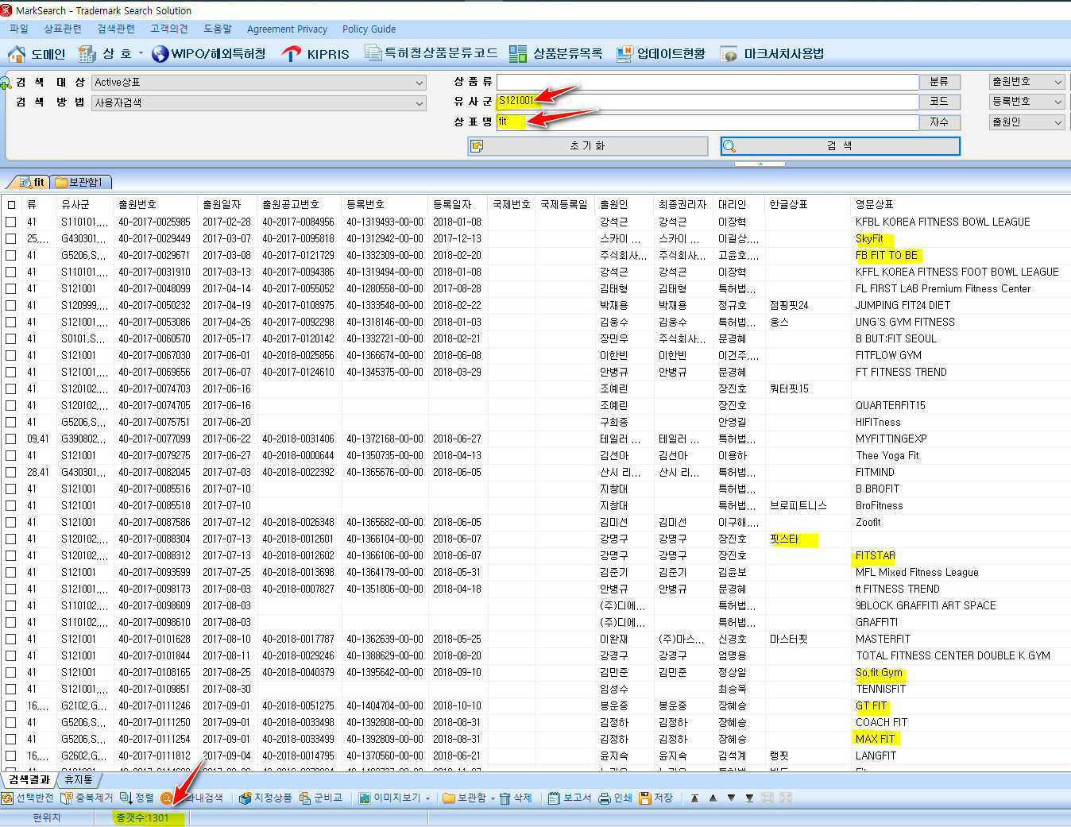

3) 주지된 바와 같이, Re는 다시 한다는 의미입니다. 따라서 Re와 Fit이 결합되면 다시 몸매를 가꾼다와 같은 의미가 됩니다. 그러한 의미에서 본건 상표와 인용상표는 모두 Re와 Fit을 분리하도록 상표를 구성하고 있는 것입니다. 즉 관념적으로 두 상표는 모두 다시 몸매를 가꾼다 정도의 의미를 가지고 있는 것이며, 이 점에서 일단 S121001의 피트니스, 헬스 등과 관련되어 식별력이 없는 단어라 할 것입니다.

4) 실제로 『Refit 피트니스』, 『Refit 헬스』 등으로 검색을 하면 수많은 refit이 들어가는 피트니스, 헬스 관련 업체들이 발견됩니다. 예를 들어 갑 1호증과 (갑) 제2호증은 각각 『Refit 피트니스』로 네이버와 다음에서 검색을 한 결과입니다. (전체 웹페이지 중 1번째 페이지를 인쇄하였습니다.)
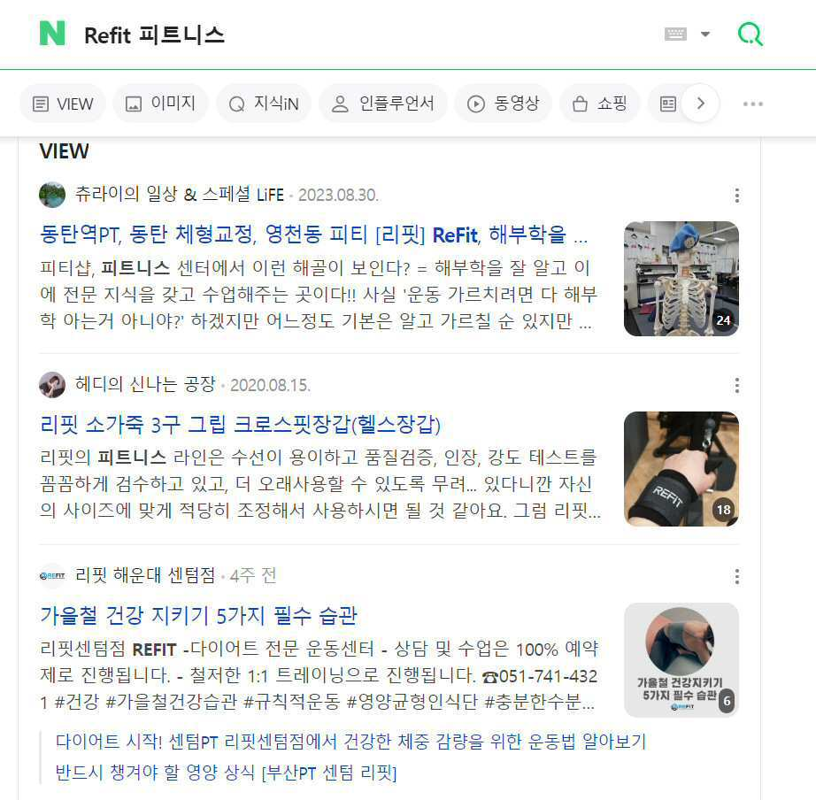
<refit 피트니스 검색결과 화면의 일부>

5) 이와 같이 리핏 필라테스, 리핏 헬스 등의 검색어로 관련업종에서 수많은 refit이 들어가는 상표들이 발견되는 것은 그 만큼 관련업종에서 refit을 포함하는 상표들이 존재하기 때문입니다. 인터넷에서 검색된 예들을 보이면 아래와 같습니다.

리핏 피트니스 컴퍼니
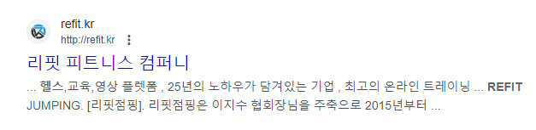
리핏 피트니스 철산역점
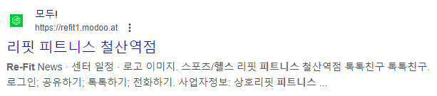
제일리핏케어
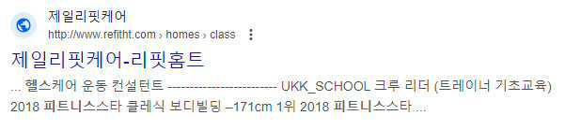
청라헬스리핏
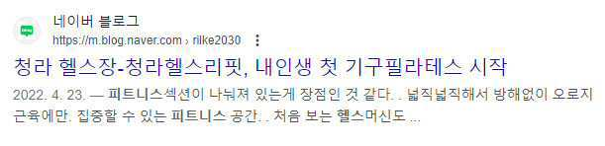
비키스튜디어 - refit.kr을 도메인으로 사용하고 있음.
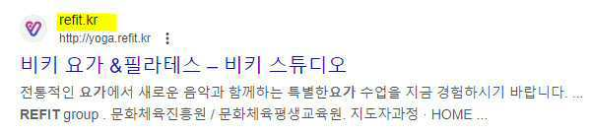
리핏요가 - 요가를 지도하는 유튜브 동영상의 이름이 리핏요가임.
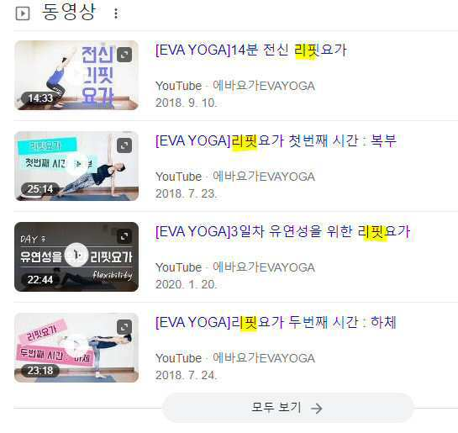
리핏(HOME-REFIT)
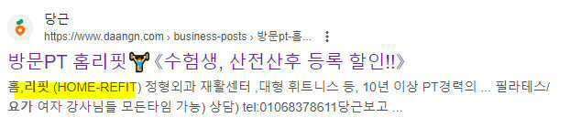
리핏홈트
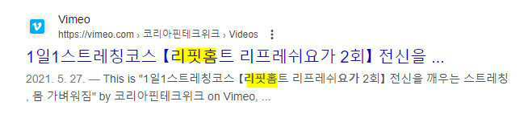
리핏 수지점
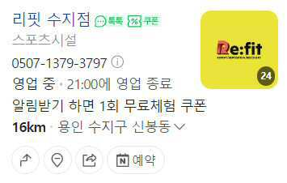
리핏 동탄점
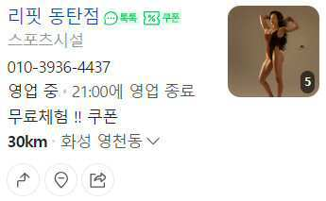
리핏 운동재활센터
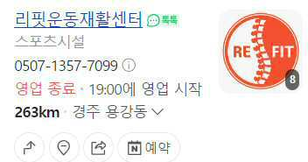
리핏 PT 센터점
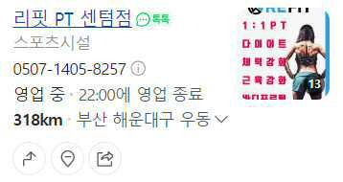
리핏바디짐 PT 삼전점
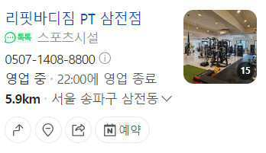
리핏바디짐 송리단길
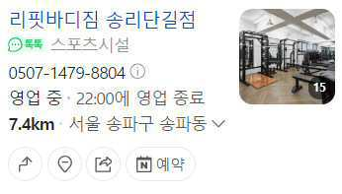
리핏피트니스
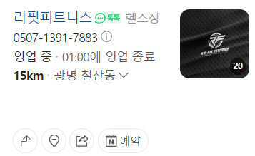
리핏바디짐PT방이점
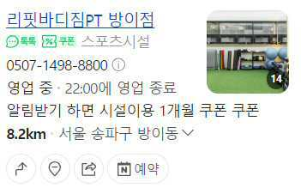
리핏트레이닝센터
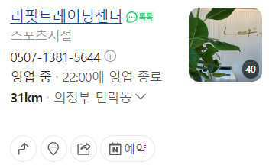
리핏헬스클럽
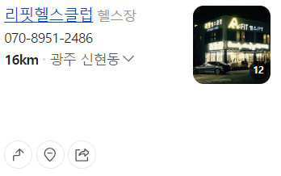
바디리핏
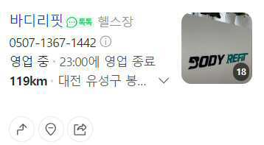
다대포 리핏 1대1 바디스쿨
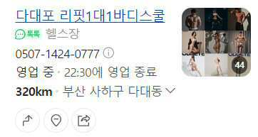
리핏재활운동센터
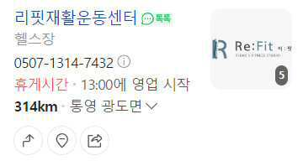
리핏 필라테스&피티
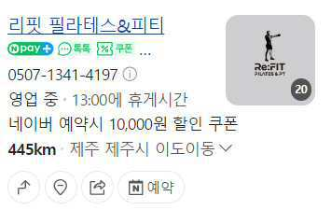
천천동 리핏필라테스 & 리핏요가
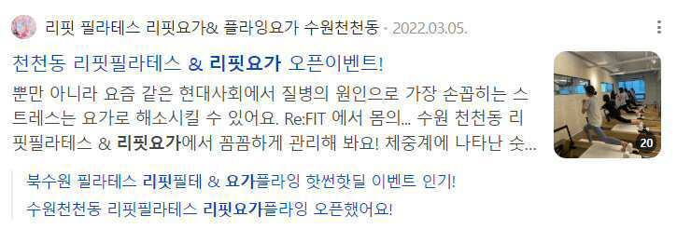
리핏 스튜디오
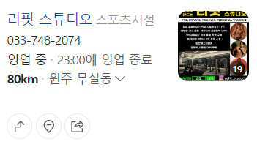
바디리핏

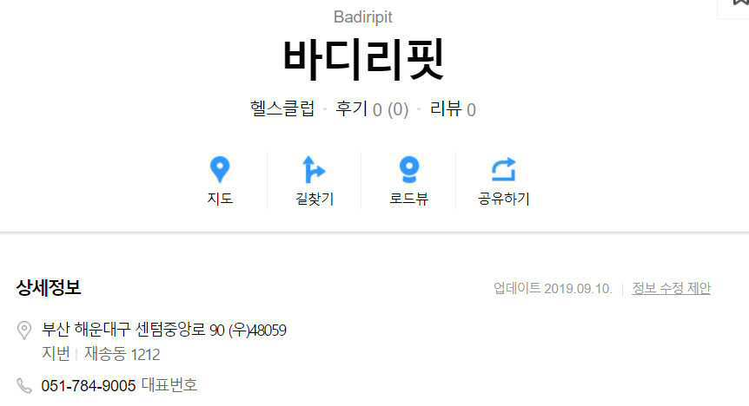
1대1바디스쿨 리핏
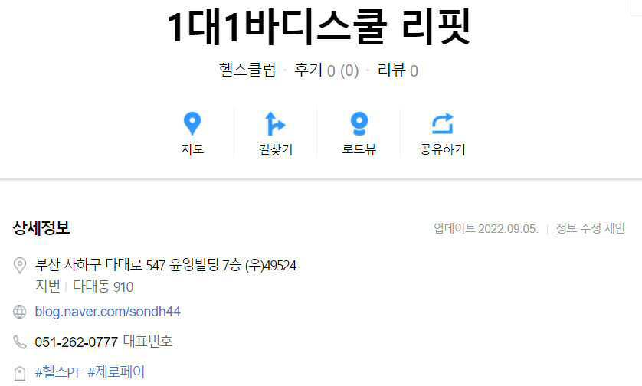
리핏필라테스피티

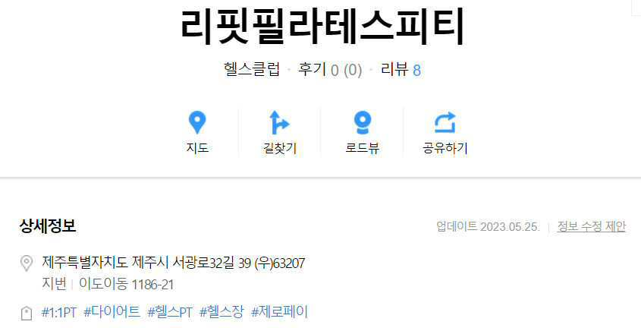
리핏필라테스&요가플라잉
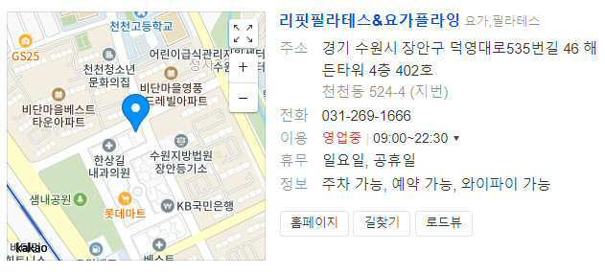

6) 이와 같이, 이와 같이 리핏 필라테스, 리핏 헬스 등의 검색어로 관련업종에서 수많은 refit이 들어가는 상표들이 발견되고 또한 그 만큼 관련업종에서 refit을 포함하는 상표들이 존재하고 있습니다.

7) 따라서, 본건 피트니스, 헬스, 필라테스 등과 관련된 수요자들은 관련 학원이나 교습을 원할 때 ReFit으로는 상표를 식별할 수 없습니다. 즉 수많은 인터넷 자료들, 수많은 Refit이 들어가는 상표들이 있어 이것으로 출처를 식별할 수 없는 노릇인 것입니다.

8) 상표의 유사라는 것은 결국 두개의 상표가 출처의 혼동을 일으키느냐의 문제로서, 실제 거래상황에서 두개의 상표를 혼동하는지의 문제로 귀결된다고 할 것입니다. 따라서 판례는 『수요자가 상품의 출처에 관하여 오인.혼동을 일으킬 우려가 있는지 여부를 판단함에 있어서는 해당 지정상품을 둘러싼 거래실정도 고려하여야 한다. 고 하고 있으며(특허법원 2021. 5. 13. 선고 2020허3720 판결 등 참조)』, 또한, 『2개의 상표가 상표 자체의 외관·칭호·관념에서 서로 유사하여 일반적·추상적·정형적으로는 양 상표가 서로 유사해 보인다 하더라도, 당해 상품을 둘러싼 일반적인 거래실정과 상표의 주지 정도 및 당해 상품과의 관계 등을 종합적. 전체적으로 고려하여, 거래사회에서 수요자들이 구체적·개별적으로는 상품의 출처에 관하여 오인·혼동할 염려가 없을 경우, 양 상표가 공존하더라도 당해 상표권자나 수요자 및 거래자들의 보호에 아무런 지장이 없으므로, 그러한 상표의 등록을 금지하거나 등록된 상표를 무효라고 할 수 없다( 대법원 1996. 9. 24. 선고 96후153, 96후191 판결, 2000. 1. 21. 선고 99후2532 판결 등 참조)』고 하고 있습니다.

예를 들어, 특허법원 2019허2202판결((갑) 제2호증)은 아래 봉순게장과 봉순이통닭에 대하여, 인터넷검색에서 봉순을 포함하는 음식점 상호가 62건 검색되는 등 실제 거래실정을 고려하였을 때 봉순이 요부가 될 수 없음을 들어 이들 두개의 상표가 비유사하다고 판단하였습니다.
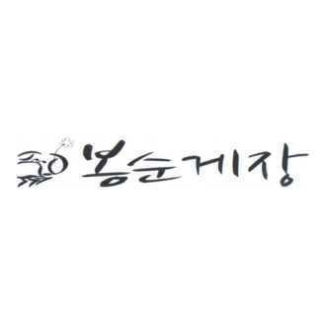

9) 예를 들어 심사관님이 피트니스, 헬스, 필라테스, 요가 등의 운동을 하려고 할 때, ReFit으로는 특정업체를 선정할 수 없습니다. 명백하게 이것은 현실입니다. 즉 Reift만으로는 특정할 수 없고, 상펴의 이름 전체를 보아야만 특정(식별)이 가능해지는 것입니다.

10) 이와 같이, 상표유사의 근본적 개념에 근거하여 판단하였을 때, 그리고 판례의 설시에 따라서 판단하여 보았을 때, 그리고 현실로서 내가 수요자로서 피트니스, 헬스, 필라테스, 요가 등의 운동을 하려고 할 때, ReFit을 가지고 업체를 특정할 수 없는 것이며, 따라서, ReFit은 식별력이 없는 것으로서 요부가 될 수 없는 것입니다.

11) 정리를 하면, 헬스, 피트니스 등과 관련되어 ReFit은 Fit를 Re한다. 즉 몸매가꾸기를 다시한다 등의 의미를 가지는 것으로서, 인터넷 검색 등에서 Refit으로 업체를 식별하는 것은 불가능하며, 많은 관련업종의 상표들이 ReFit을 포함하고 있습니다. 따라서 ReFit은 이쪽 업종과 관련되어 요부가 될 수 없는 것입니다.

12) 한편으로 본건 상표의 지정서비스업들과 관련되어 Refit이 요부가 될 수 없음으로 인하여, 인용상표와 본건 상표는 비유사하게 되는 것입니다. 예를 들어 인용상표의 서비스업 중 훈련 및 지도업에 대하여 생각을 한다면, 이것은 본건 상표의 서비스업을 포함하는 것과 포함하지 않는 것으로 이루어질 것입니다. 예를 들어, 필라테스 지도 및 훈련업과 미술지도 및 훈련업과 같이 이루어질 것입니다.

이 경우, 필라테스 지도 및 훈련업과 관련되어서는 ReFit이 요부가 될 수 없어 양 상표는 비유사하게 되는 것이고, 미술지도 및 훈련업과 관련되어서는 서비스업 자체가 서로 비유사하여 양 상표는 비유사하게 된다 할 것입니다. 인용상표의 서비스업이 포괄적이라 본건 상표의 서비스업과 유사하다는 논리는 성립되지 못하고, 이와 같이 본건 상표의 서비스업에서 ReFit이 요부가되지 못하여 본건 상표와 인용상표는 비유사하게 되는 것이라 할 것입니다. 여기에 어떠한 논리적 오류도 없습니다.

5. 결론
이와 같이, 본건 출원상표는 인용서비스표와 유사하지 않습니다. 그러하오니 재심사하시어 출원공고결정을 내려주시기 바랍니다.

첨부서류:
1. 갑 제1호증: 『Refit 피트니스』로 네이버에서 검색을 한 결과
2. 갑 제2호증: 『Refit 피트니스』로 다음에서 검색을 한 결과
3. 갑 제3호증: 특허법원 2019허2202판결문

